搜索帖子功能的详细设计

目 录Contents

搜索帖子功能的详细设计 - 1 -
一.引言 1
1.1编写目的 1
1.2背景 1
二.程序系统的结构 1
三.模块1（AuthorityShow）设计说明 1
3.1功能描述 1
3.2性能 1
3.3输人项 1
3.4输出项 2
3.5算法 2
3.6流程逻辑 2
3.7注释设计 2
3.8测试计划 2
3.9尚未解决的问题 3

一.引言

1.1编写目的
编写这份详细设计说明书的目的是指导搜索帖子功能的编写人员进行程序的编制。

1.2背景
说明：
a． 此软件系统的名称：新生入学管理系统；
b． 本项目的任务提出者：Alpha小队；
开发者：段金昊；
用户：入学新生、班主任、辅导员；

二.程序系统的结构
此页面的名称为 ：BBS.jsp
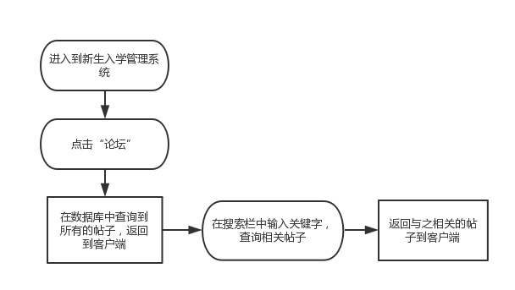
图1 搜贴功能流程图

三.模块1（AuthorityShow）设计说明

3.1功能描述
该功能为使用该系统的新生、辅导员、班主任服务，为他们提供信息的搜索和查询；

3.2性能
要求通过关键字对数据库中的帖子名称和回复内容进行检索，找到相似的帖子进行返回。若关键字为空，则按照回复热度排序，返回所有的帖子。

3.3输人项
输入项为：描述问题的关键字。

3.4输出项
输出项为：数据库所有出现该关键字的帖子和回复。

3.5算法
详细说明本程序所选用的算法，具体的计算公式和计算步骤。
- 将数据库中的所有帖子及其对应的回复加载到内存中，分别保存到链表中；
2．使用正则表达式对帖子的内容和回复的内容进行关键字的搜索和匹配。
3．对含有关键字的帖子和回复，按照含有关键字的个数进行排序，同时设定一个阈值， 小于该阈值的帖子和回复不返回返回；
4，对于帖子直接显示到页面中，对于回复首先找到对应的帖子，然后一同返回。

3.6流程逻辑
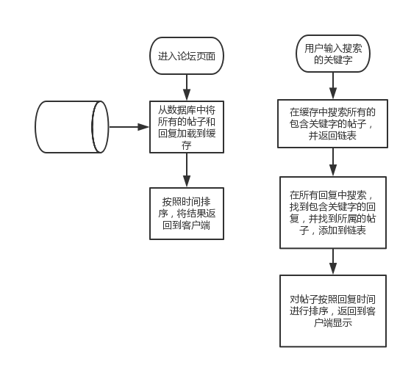
图2 程序流程图

3.7注释设计
在本程序中安排的注释，如：
a． 加在模块首部的注释；
b． 加在各分枝点处的注释；
c． 对各变量的功能、范围、缺省条件等所加的注释；
d． 对使用的逻辑所加的注释等等。

3.8测试计划
本程序的测试计划为：对此模块进行功能测试；
测试的技术要求：了解Junit4测试框架；
输入数据为：关键字；任意字符；空
预期结果为：输入为空：返回所有的帖子；输入非空：返回与该关键字相关的帖子和回复；

3.9尚未解决的问题
无！
.....

